ОТЧЁТ
МБОУ Гимназии №6 о проведении месячника оборонно-массовой и военно-патриотической работы

Военно-патриотическое воспитание подрастающего поколения - одна из важнейших задач нашей школы.
Месячник военно-патриотической и оборонно-массовой работы, проводимый в нашей гимназии ежегодно, ориентирован на учащихся 1-11 классов и призван формировать эмоционально-волевые качества гражданина - патриота России, повышать уровень физической подготовки подростков и юношей, воспитывать стремление к сохранению и преумножению военного, исторического и культурного наследия. Главной целью проводимых мероприятий является воспитание чувства долга, уважения и интереса к военной истории Отечества, к участникам ВОВ, к участникам событий в Чечне и Афганистане.
Формы работы при проведении месячника гражданско-патриотического воспитания стараемся выбирать такие, которые позволяют преодолеть разрыв между теоретическим и практическим компонентами гражданско-патриотического воспитания. Их можно дифференцировать в 2 группы:
- Общеразвивающие мероприятия: выставки книг патриотической тематики, конкурсы открыток, стенгазет, боевых листов, буклетов, поздравительные мероприятия.
- Специфические мероприятия: митинги, уроки мужества, встречи с ветеранами, с интересными людьми, акции, дискуссии на темы патриотизма и гражданственности, конкурсы на лучшего чтеца патриотических стихов, конкурсы исполнителей патриотических песен, военно-спортивные конкурсы «Вперёд, мальчишки», «Всегда готовы Родине служить», «А ну-ка, парни!».

В работе по патриотическому воспитанию учащихся гимназия тесно сотрудничает:
  - с городским Советом ветеранов войны, труда и Вооруженных сил,
  - Городским Дворцом культуры,
  - городским историко-краеведческим музеем,
  - Советом ветеранов боевых действий в Чечне и Афганистане,
  - межпоселенческой библиотекой, библиотекой им. Лермонтова
  - Свято-Успенским храмом,
  - управлением молодежной политики,
  - подшефной воинской частью,
  - Городским казачьим обществом.
В период месячника были проведены совместные мероприятия - встречи, концерты, викторины, конкурсы, турниры, представители общественных организаций и учреждений приглашались на мероприятия в школу.
Месячник военно-патриотической и оборонно-массовой работы, проходящий под девизом «Мы — наследники победы, славу Родине храним!», был открыт 23 января традиционной торжественной линейкой, на которой присутствовали все учащиеся школы.
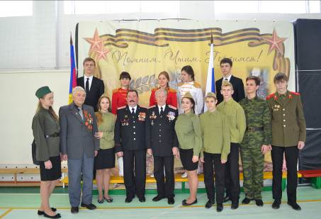
В линейке приняли участие ученики 5-8-х классов. Открыло линейку яркое выступление юных барабанщиц и знаменные группы, чеканя шаг, внесли Флаги России и Кубани, по традиции были исполнены и Гимны России и Кубани. Перед ребятами выступили почетные гости — начальник штаба ГКО Алисов П.В., атаман ГКО Лепетинский В.Е., ветеран ВОВ Артемов Г.Г., председатель ветеранской организации микр. №2 Аксенова Е.А., командир звена учебной авиационной базы Миловацкий В.А. Они поздравили ребят с началом месячника и пожелали, чтобы вся проводимая в этот период работа не была формальностью, а стала делом их души, ведь сегодня, как, впрочем, и всегда, Родина нуждается в настоящих, преданных и мужественных сыновьях. На празднике звучали стихи о войне, мужестве и Памяти, которая всегда будет стучаться в наши сердца. Замерла линейка в Минуте молчания В исполнении вокальной группы «Мальчишник» прозвучали песни «Катюша», «Виват, победа, Виват!», посвященные героям Великой Отечественной, Афганской, Чеченской войн и локальных конфликтов. В конце линейки командиры классов получили краснозвездные конверты с заданиями – «Маршруты добрых дел».
«Маршруты добрых дел» включали в себя задания:
- Акции «Забота», «Победа деда – моя победа!» (посещение ветеранов, поздравление, оказание посильной помощи)
- Выпуск тематических газет: 72 годовщина освобождения Тихорецка и Тихорецкого района, день снятия блокады Ленинграда, ко дню Защитника Отечества.
- Проведение уроков Мужества, праздников, классных часов.
- Проведение экскурсий.
- Оформление фото-отчета о выполнении заданий.
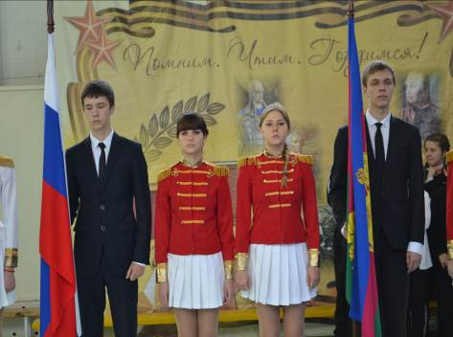
27 января состоялось торжественное открытие библиотечного районного литературно-патриотического марафона «От имени поколений: Помним! Гордимся! Чтим!» в межпоселенческой библиотеке города Тихорецка. Участники мероприятия – ученики 8а и 8б классов Гимназии №6 с председателем Совета ветеранов войны, труда и Вооружённых сил.
Анатолий Иванович рассказал ребятам о том, как тяжело было выжить солдатам в годы ВОВ, обратился со словами напутствия к сегодняшней молодежи, будущему России. Такие встречи напоминают подрастающему поколению о великом подвиге отцов и дедов, память о котором должна оставаться в сердцах навсегда.
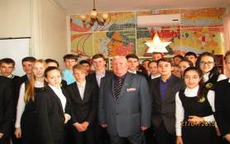
29.01.2015 в межпоселенческой библиотеке прошёл урок Мужества «Мы не забудем подвиг ваш», посвященный 72-й годовщине освобождения Ленинграда. В котором приняли участие ребята 6д, 6в и8б классов.
Целью данного мероприятия было знакомство с героическими страницами истории нашей страны во времена Великой Отечественной войны, воспитание чувства патриотизма, ответственности за свою родину.
Трудно передать всю боль смертельно раненых в бою солдат, всю боль матерей и жен, получивших похоронки, боль детей, потерявших родителей, голодающих, работающих наравне со взрослыми.
Невозможно нам, живущим комфортно и уютно, представить, как воевать, когда твой дом был разрушен бомбой, когда ты потерял всю свою семью, когда смерть каждый день дышит в спину.
Именно поэтому в зале не было равнодушных, а были ребята , переживающие вместе с юными артистами.
Отпечаток войны всегда в нашем сердце. В рассказах наших бабушек и дедушек, передающихся из поколения в поколение. В трогательных и шокирующих фильмах и в таких замечательных выступлениях наших детей.
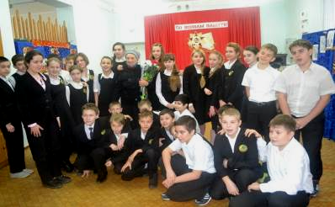
29.01.2015 года в МБОУ Гимназии № 6 г. Тихорецка прошёл Единый урок мужества, посвящённый 72-ой годовщине освобождения Тихорецка от немецко-фашистских захватчиков.
Учащиеся гимназии подготовили и показали презентации «Тихорецк в войне», тележурнал 1943 года выпуска «Освобождение Краснодара». Память погибших в годы Великой Отечественной войны почтили
минутой молчанья. Почётными гостями были приглашёны офицер учебной авиационной базы лейтенант Петренко П.С., Пахомов В.Б - капитан 2-го ранга, ветеран Вооруженых Сил, а также Чуприна П.И. - заместитель председателя Совета ветеранов ВОВ, труда и Вооруженных Сил. Они выступили с напутственными словами к молодёжи и пожелали успешной работы в патриотической работе.
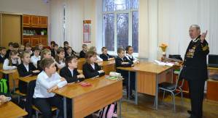
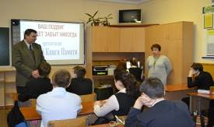

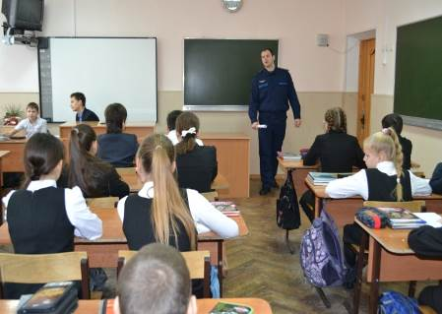

29.01.2015 года в 1 «а» классе состоялся конкурс чтецов. Ребята принесли медали своих прадедов, с помощью классного руководителя сделали маленькую, но удивительную выставку. Как хорошо, спокойно и интересно живёт сегодня наш любимый Тихорецк. Красивый зелёный город в привольной кубанской степи. Город – труженик, мужественный и славный, родной и близкий нам всем. Вот уже много лет наш тихий и спокойный маленький городок мирно живёт и трудится в окружении бескрайних полей Тихорецкого района. Но эта земля помнит ту ужасную войну
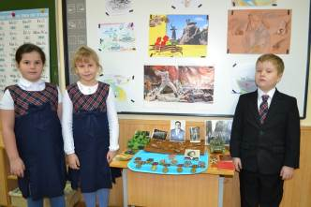
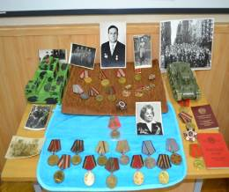

6 февраля 2015 года в МБОУ Гимназии № 6 прошёл конкурс чтецов « Живая классика», в подготовке которого приняли участие: заместитель директора по УВР Ананьева Е.А., школьный библиотекарь Надеина Т.А., классные руководители 6-7 классов.
В начале мероприятия Надеина Т.Н. провела обзор книжной выставки под названием «Эхо войны и память сердца» и рассказала о нелегких судьбах наших соотечественников, о книгах, посвященных Великой Отечественной войне.
Конкурс чтецов оценивали педагоги гимназии. Ребята проникновенно, с выражением читали прозу.
Лучшие чтецы были награждены почётными грамотами! Надеина Т.Н. от имени администрации поблагодарила всех участников за активное участие и пожелала творческих успехов.
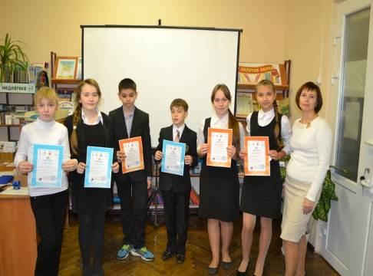

Огромное значение в военно-патриотическом воспитании имеют встречи учащихся с ветеранами Великой Отечественной войны, вооруженных Сил, узниками концлагерей, войны в Афганистане и горячих точках страны, офицерами авиационной базы, представителями Тихорецкого казачьего войска. Прошли встречи в музее, районной библиотеке, ГДК и в школе, в конце встреч ребята поздравляли гостей, вручали цветы, рисунки и сувениры на память.
В ходе месячника гимназия организовала совместные мероприятия с Тихорецкой центральной межпоселенческой библиотекой, городской библиотекой имени Лермонтова, ученики гимназии непосредственно участвовали в совместных городских мероприятиях, организованных на базе библиотек и гимназии.

Традиционными во время месячника в гимназии являются соревнования юношей в силе, выносливости, физической и военной подготовке, сноровке. 20 февраля команды 9-х ,10-х и 11-х классов соревновались в военно-спортивных состязаниях «Всегда готовы Родине служить», которые проводятся с целью формирования чувства коллективизма, положительного отношения к выполнению долга по защите Родины. В период месячника этого года соревнования были организованы как мини – «Зарница».
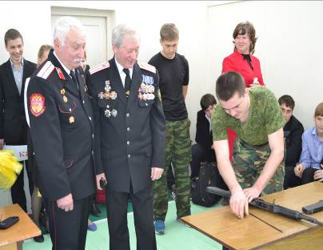
На соревнованиях присутствовали почетные гости.
В программу соревнования вошли такие виды, как - преодоление полосы препятствия, «стрельба» по мишени из пневматической винтовки, силовые конкурсы, интеллектуальная викторина на знание истории, Дней воинской славы, эстафета, задания по ориентированию и медицине.
Организаторы состязаний показали участникам необходимость и пользу занятий спортом для каждого человека, особенно для будущего солдата. По итогам соревнований наилучшие результаты показали команда 11б и 10а классы -1 место. На 2 месте – 9в класс, на 3 месте - 10б класс.

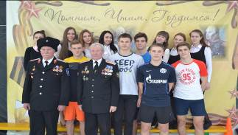
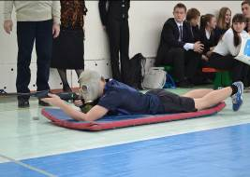

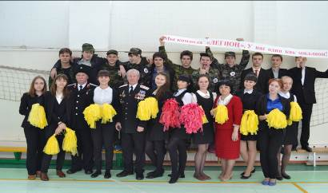

Экскурсионная работа – одно из основных направлений месячника. В период месячника каждый класс побывал на экскурсии в городском историко- краеведческом музее, музее завода им. Воровского, музее учебной авиабазы, на аэродроме учебной базы г. Тихорецка согласно составленному заранее и согласованному графику.

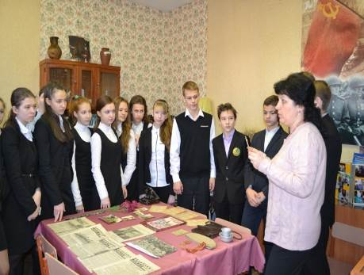

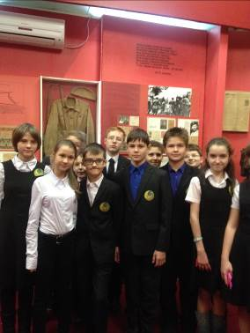
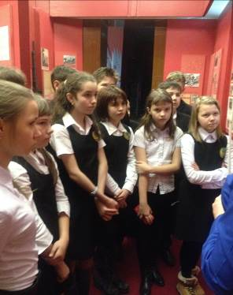
Накануне годовщины освобождения Тихорецка и Тихорецкого района от немецко – фашистских захватчиков, учащиеся 5 Б класса посетили Тихорецкий историко-краеведческий музей. Ребятам была проведена экскурсия и освещены основные страницы истории Великой Отечественной войны 1941-1945 г.г. Большое внимание уделено освобождению Тихорецка и Тихорецкого района. После экскурсии была проведена викторина, что помогло ребятам закрепить полученные знания.
8 февраля на аэродроме тихорецкой учебной авиабазы состоялось выступление авиационной группы высшего пилотажа ВВС РФ « Стрижи» , которое было посвящено 75-летию Гвардейского Тарнопольского ордена Кутузова III степени авиационного полка, преемником которого данная авиабаза является.Наша гимназия не стала исключением. Ребята 6Д, 7Д, 8В классов пришли на праздничное мероприятие. Не часто пилоты экстра-класса демонстрируют своё мастерство на Кубани. Открылось мероприятие поздравлениями личного состава подразделения, вручением грамот и благодарностей.Тёплые слова в адрес офицеров и солдат сказали глава Тихорецкого района Анатолий Перепелин и генерал-майор Юрий Сушков, заместитель начальника военно-учебного центра академии им. Н.Е. Жуковского и Ю.А. Гагарина, заслуженный лётчик России.После этого авиашоу началось. Открыли его парашютисты, прыгая с минимальной высоты в 400 метров.И вот в небе появились легендарные «Стрижи». Под всеобщее ликование зрителей они демонстрировали сложнейшие фигуры высшего пилотажа – бочку, ромб, крыло и пр.Самолёты МИГ-29, которые весят 16 тонн, летали на расстоянии 1–3 метра друг от друга, что говорило о точности и мастерстве пилотирования. Зрители были в восторге, такого не забыть никогда!В это же время каждый желающий мог ознакомиться с учебными самолётами, которые были для демонстрации размещены на аэродроме.Работали полевые кухни, где бесплатно раздавали знаменитую гречневую кашу и наливали горячий чай.Ребятам очень понравилось выступление, все получили незабываемые впечатления.
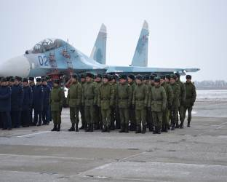
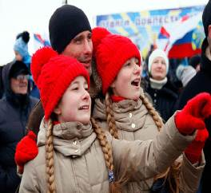

Велико значение тимуровской работы для нашего города – ребята не только компенсируют недостаток внимания, общения и поддержки своим подопечным, осуществляют посильную и весьма значительную помощь в решении социальных проблем, но и благодаря вышеуказанным формам и методам достигается высокая педагогическая эффективность тимуровской деятельности, в процессе которой у детей:
- развиваются патриотические чувства;
- формируются такие важные нравственные ценности как милосердие, личная ответственность, память и любовь к ближнему, отзывчивость и доброта;
- восстанавливаются вновь подзабытые понятия и принципы, которые должны стать определяющими в воспитании новых поколений – это принципы добровольчества, безвозмездной заботы, доброго отношения к ближнему;
- приобретаются новые навыки и умения, воспитывается положительное отношение к труду, которые пригодятся учащимся и в дальнейшей жизни;
- выявляются и развиваются творческие способности учащихся.
Тимуровцы сводного отряда «Высота» выполнили свои задания по маршрутным листам, которые они получили на открытии месячника, в полном объёме. Их «Маршруты добрых дел» - ещё одна, пусть небольшая, взятая высота в их духовном росте. Ведь тимуровцы гимназии стараются жить под девизом – «Возьми свое сердце,
Зажги его смело,
отдай его людям,
Чтоб вечно горело!».

Тимуровскими группами 5-7-х классов организована уборка территорий, прилегающих к памятникам.
27 января тимуровский отряд 5б класса «Высота» отправился в рейд
« Мы помним - мы гордимся». Первым пунктом был памятник паровозу- войну СО 1812.
Дети возложили цветы к памятнику и привели в порядок территорию, прилегающую к нему.
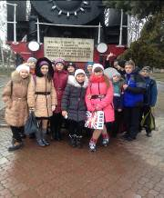
11 февраля тимуровцы возложили цветы к памятнику «Войнам-освободителям» на площади им. Жукова. Многие дети на мемориальных плитах прочли фамилии своих родственников и знакомых. У Вечного огня дети почтили память героев минутой молчания.
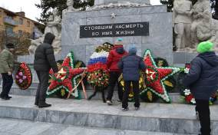

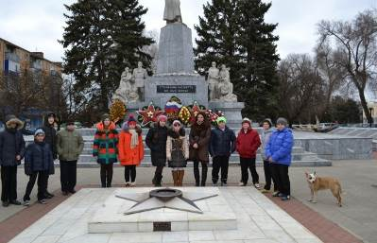

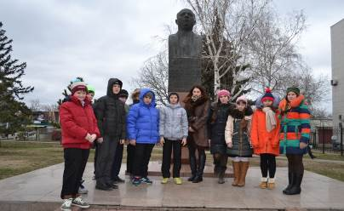

В период месячника были организованы акции: «Подарок солдату», «Для тебя ветеран», «Победа деда – моя победа».
В ходе акции «Подарок солдату» ребята собирали подарки – сладкие угощения для солдат срочной.
В акции приняли участие учащиеся 1-11-х классов, самыми активными были 1 «Б», 3 «А», 6 «Б», 2 «А» , 2 «Б», 2 «В», 3 «Б», 4 «Б», 5 «Б», 5 «Г», 5 «Д», 6 «Г», 6 «В», 6 «А»,8 «А», 9 «Б», классов.

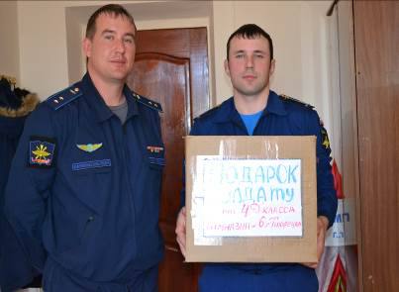

Учащиеся 5-11 классов в течение месяца оказывали помощь ветеранам войны, труженикам тыла и пожилым людям микрорайона. Тимуровскими группами 5-8-х классов, входящими в отряд «Высота», проделана за период месячника большая работа.

Тимуровцы 8«Б» класса у ветерана Пичугина Н.Ф.
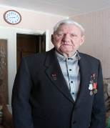
Тимуровцы 8в у ветерана ВОВ Кабаковой Анастасии Тимофеевны

Это посещение ветеранов на дому, поздравление с 72 годовщиной освобождения города Тихорецка, Днем защитника Отечества, с днём рождения, поисковая работа, расчистка снега на территории, где расположены памятники, возложение цветов к памятникам, сбор подарков для солдат срочной службы.
Во всех классах школы прошли уроки мужества, классные часы, беседы направленные на воспитание любви к Родине, краю, району, городу и, конечно, к своей семье. На этих мероприятиях учащиеся читали книги о подвигах, о войне. Рассказывали о подвигах своих дедушек и отцов. Узнавали о ветеранах, участвовавших в ВОВ, в войне в Афганистане и в Чечне.

Фестиваль-конкурс детских хоровых коллективов, который был посвящен 70т-й годовщине Победы советского народа над немецко-фашистскими захватчиками и 72-й годовщине освобождения тихорецкой земли (ГДК) – вокальная группа «Мальчишник» - (музыкный руководитель Исаева Т.А.).

Месячник военно-патриотической работы был богат конкурсами, которые позволили не только раскрыть творческие способности детей, но и поднять на новую ступеньку уровень осознания своей сопричастности истории Отечества. Наши гимназисты приняли участие в следующих муниципальных конкурсах:
- конкурс школьного ученического самоуправления на лучшую школьную газету, посвященную месячнику оборонно-массовой и военно-патриотической работы,
- конкурс литературного творчества педагогов и учащихся ОУ «Навечно овеявшим славой мой род»,
- конкурс исследовательских работ для учащихся классов и групп казачьей направленности «От славы рода к величию народа»,
- конкурс тимуровских отрядов,
- конкурс «Солдатами не рождаются»
- конкурс среди учащихся, состоящих на всех видах профилактического учета на лучшую поздравительную открытку ветеранов Великой Отечественной войны,
- конкурс стендов военно-патриотической работы
- соревнования по пулевой стрельбе из пневматической винтовки «Меткий стрелок»
- соревнования по гиревому спорту,
- конкурс детских рисунков «Великая Отечественная война 1941 – 1945 годов глазами детей».
Каждый классный коллектив отчитался о выполнении полученных на начало месячника заданий, а также о мероприятиях, проведённых в классе за этот период, подготовил папку с фото-отчётом, Месячник военно-патриотической и оборонно-массовой работы был закрыт торжественной линейкой, посвященной закрытию месячника военно-патриотической и оборонно-массовой работы, которая состоялась 24 февраля в Гимназии №6, В линейке приняли участие ученики 5-11-х классов.
Под марш «Прощание славянки», внесли Флаги России и Кубани, а также по традиции были исполнены и Гимны России и Кубани. На праздник были приглашены почетные гости, представители городского казачьего общества: Алисов Петр Владимирович, начальник штаба, и заместитель атамана Дутов Владимир Васильевич. Подведены итоги месячника, состоялось награждение классов победителей.
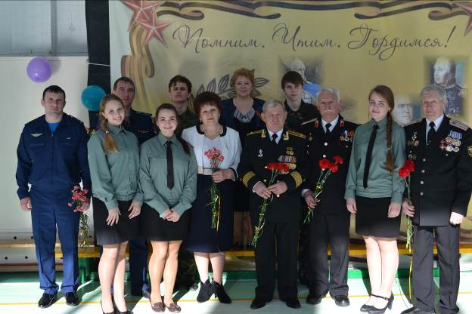
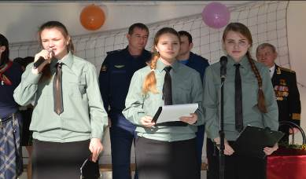

В месячнике оборонно-массовой и военно-патриотической работы приняли участие 1250 учащихся, 56 членов педагогического коллектива, охват учащихся составил 100%. Ход месячника освещался в школьных СМИ, на сайте гимназии, наиболее значимые события отражены в заметках, предоставленных для печати в газете «Тихорецкие вести».
Все проводимые мероприятия повышают интерес учащихся к истории Отечества, способствуют воспитанию уважительного отношения к старшему поколению, помогают как можно полнее узнавать о боевых подвигах своих дедов, отцов и братьев, помогают быть мужественными и стойкими - быть настоящими патриотами.

Старшие вожатые: Шаматрина Н.В.
Чебунина А.Ф.

